**GUIA DE TRABAJO Y ENTRENAMIENTO EN CASA**

**EDUCCIÓN FÍSICA 2020.**

**Asignatura:** EDUCACION FISICA Y SALUD **Curso :** 4TO AÑO BÁSICO

**Fecha :** LUNES 04 AL VIERNES 08 DE MAYO **Docente:** VICTOR MARIPANGUI R.

**NOMBRE DEL ALUMNO:**

**I.- Objetivo de Aprendizaje**

Demostrar capacidad para ejecutar de forma combinada las habilidades motrices básicas de locomoción, manipulación y estabilidad en diferentes direcciones, alturas y niveles, ejemplo, correr y lanzar un objeto con una mano, caminar sobre una línea y realizar un giro de 180° en un pie.

**II.- Contenido**

* Definiciones de habilidades motrices.
* Minuta de colaciones saludable.
* Ejercicios de habilidades motrices básicas (el blanco matemático, carreras con obstáculos)

**III.- Objetivo de la clase**

* Ejercicios de habilidades motrices básicas.

**IV.- Indicaciones generales**

|  |
| --- |
| **INFORMACIÓN** **IMPORTANTE** |
| **HIDRATACIÓN:** La práctica del ejercicio conlleva un aumento de la sudoración y por lo tanto un incremento de la necesidad de **agua** en nuestro organismo. Al realizar cualquier actividad física, se pierde parte de ésta a través del sudor, por ello, es muy importante **beber agua antes, durante y después** de la práctica de deporte o actividad física. |
| **EL CALENTAMIENTO** es una de las fases más importantes del entrenamiento, y por ese motivo, es necesario no solamente saber que es fundamental realizarlo adecuadamente, sino, hacerlo bien para preparar los músculos para la actividad física y prevenir lesiones.  Es imprescindible para todo aquél que realice actividad física o deporte, ya sea o no profesional, ponernos a punto antes de empezar a entrenar. Nuestro cuerpo tiene que estar preparado para darlo absolutamente todo, y hay que empezar por hacerlo de forma progresiva antes de hacer un esfuerzo más intenso. |
| **HABILIDADES MOTRICES BÁSICAS** son aquellos movimientos que se presentan de manera natural en el hombre como correr, saltar, caminar, etc. |

**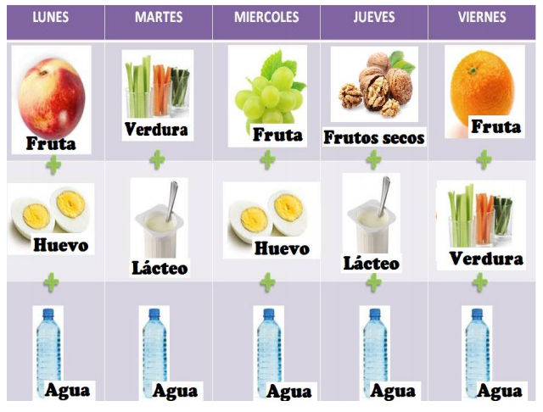V.- Actividad a desarrollar**

1. **Sugerencia minuta**

**de colaciones saludable.**

1. **C:\Users\Convivencia\Desktop\80-806553_transparent-check-box-clipart-check-mark-symbol-png.pngGuía de entrenamiento en casa, marca con un los días realizadas (realiza a lo menos 3 días a la semana.**

|  |  |  |  |  |  |
| --- | --- | --- | --- | --- | --- |
| **EJERCICIOS** | **EJEMPLO DE EJERCICIO** | **MATERIALES** | **Día 1** | **Día 2** | **Día 3** |
| **RECUERDA HIDRATARTE CON AGUA ANTES, DURANTE Y DESPUÉS DEL EJERCICIO FÍSICO.**  **CALENTAMIENTO**   * Trote en el puesto por 1 minuto * Skiping por 30 segundos * Taloneo por 30 segundos * Saltos diferentes direcciones por 30 segundos   **Soltura articular.**   * Movimiento articular piernas, cadera, espalda, brazos y Cuello. | https://www.youtube.com/watch?v=y8LsWK-2E30 | * No se requieren materiales |  |  |  |
| **EJERCICIOS DE HABILIDADES MOTRICES BÁSICAS** | | | | | |
| **Blanco matemático.**  Trazar un blanco con 4 círculos, desde el más pequeño al más grande; en cada espacio hay un valor numérico. Asimismo, se dibuja figuras geométricas desde donde se lanza, ubicadas a diferentes distancias. El estudiante tiene una bolsa de arena del tamaño de su mano para lanzar (o algo similar). Cada lanzamiento se suma hasta pasar por las 4 figuras geométricas Derivadas.  El apoderado o persona quien guie les informa que en cada figura geométrica desde donde se lanza, se debe sumar o restar o multiplicar por el número que él diga. (ejemplo total de lo obtenidos en los lanzamientos + 10 =…..)  Repetir este juego las veces que estimen convenientes (a lo menos 5) |  | * Saco de arena pequeño o similar * Algo con que marcar el blanco en el suelo * Figuras geométricas de papel |  |  |  |
| **Carrera con obstáculos**  Se organiza un circuito con diferentes obstáculos (imagen de ejemplo), colocar artículos similares a los de los conos en donde el estudiante pueda correr entre ellos y al término de la carrera ubicar algún artículo que el estudiante pueda saltar, posteriormente debe regresar al punto de inicio y realizar nuevamente el circuito de obstáculos.  Repetir este circuito a lo menos 5 veces  Entre más obstáculos mayor será la dificultad. |  | * Cualquier implemento que podamos utilizar para correr entre si * Cualquier implemento que podamos saltar |  |  |  |
| **EJERCICIOS DE ELONGACIÓN Y VUELTA A LA CALMA** | | | | | |
| Realiza cada uno de los ejercicios de estiramientos manteniendo cada uno por un tiempo de 20 segundos |  | No se requiere implementos. |  |  |  |

**VI.-** **Retroalimentación**

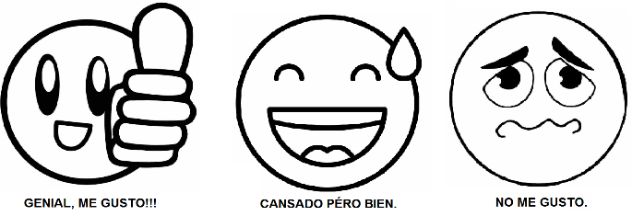Preguntas claves:

* Pinta la carita de cómo te sentiste con estos juegos.
* ¿Qué fue lo que más te resultó difícil de realizar?

**VII.- Fecha de envío**

Lunes 11 de Mayo.

**VIII.- Cómo y/o donde enviar**

Esta guía de trabajo y entrenamiento debe ser enviada vía correo electrónico a **profevictoreducfisica@hotmail.com** o hacer entrega a su profesora jefe en el establecimiento.